Ensaio em Vazio e em Curto Circuito de um Gerador Síncrono

João Lucindo-71324, Hugo Oliveira-71327, Joel Júnior-71332, Kevin Braathen-71308

ELT 342 Máquinas Elétricas II

Departamento de Engenharia Elétrica, Universidade Federal de Viçosa, Viçosa – MG

# Introdução

A tensão gerada por um gerador síncrono (alternador) é dada pela equação:

EF = VT + Ra Ia + j XS Ia

onde,

EF – tensão gerada (V);

VT – tensão nos terminais do gerador;

Ra – resistência do enrolamento da armadura (estator), em (Ω);

XS – reatância síncrona (Ω);

Ia – corrente da armadura (A).

Da equação acima a diferença entre a tensão gerada e a tensão nos terminais do gerador síncrono é a queda de tensão interna na armadura (estator). Esta queda de tensão é devida a três fatores: a queda de tensão devido à perda Joule na resistência da armadura, a queda de tensão devida à reatância de dispersão e a queda de tensão devida ao efeito de reação da armadura. Estas três quedas se resume como a queda de tensão na impedância síncrona.

Para o estudo das características operacionais de uma máquina síncrona, como por exemplo, regulação de tensão, perdas e rendimento, são feitos os ensaios a vazio e de curto-circuito, que possibilitam a determinação da reatância síncrona e da resistência efetiva, por fase. Estes ensaios permitem o levantamento das curvas da máquina, curva de magnetização em vazio (ensaio em vazio) e curva de curto-circuito (curto-circuito) que possibilitarão, além da obtenção de alguns parâmetros que caracterizam efeitos que se manifestam no funcionamento do gerador, ajuda na especificação de equipamentos adicionais que se destinam a completar o sistema que irá funcionar junto ao gerador.

## Ensaio em Vazio

Do ensaio em vazio obtém-se a curva da tensão gerada em vazio *versus* corrente de excitação do campo, ou seja, EF = f (IF). Esta curva é obtida excitando gradualmente o circuito de campo a partir de uma corrente nula e medindo-se a tensão gerada no estator. O gerador é acionado na sua velocidade nominal constante. Um amperímetro CC é ligado no circuito de campo, para que se leia a corrente de campo, e um voltímetro CA é ligado a quaisquer dois terminais do estator, para medir a tensão de linha. As leituras são feitas a partir de um valor nulo para a corrente de campo até um certo valor da corrente de campo onde a máquina entra na região de saturação. Em cada caso são feitas medições da corrente de campo e da tensão gerada, obtendo-se a curva normal de magnetização do gerador. Para o gerador trifásico as grandezas elétricas devem ser em valores por fase. Durante o ensaio a velocidade deve ser mantida constante e igual a nominal. Caso contrário, a tensão gerada deve sofrer correção, conforme a equação abaixo.



onde,

W – velocidade do rotor em RPM

EF - tensão gerada para a rotação W

E´F - tensão gerada para rotação W’

A Figura 1 mostra o esquema de ligação do gerador para a obtenção da sua curva normal de magnetização.

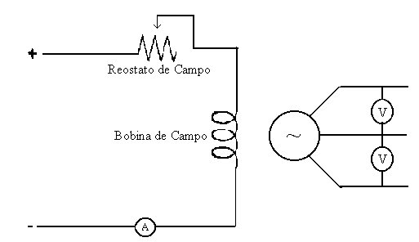

Figura - Esquema para realização do ensaio a vazio.

## Ensaio em Curto-Circuito

O ensaio em curto-circuito é feito acionando o gerador na sua velocidade nominal e curto-circuitando os terminais do estator. A corrente de excitação do circuito de campo é ajustada a partir de zero e é variada gradativamente. Para cada variação tem-se ICC = f (IF), onde se obtém uma curva linear. É fácil de imaginar que estando a máquina na condição de curto-circuito, uma pequena tensão gerada é suficiente para circular uma grande corrente (IA = EF/ZS). Assim sendo, iniciamos com IF. = 0 e aumentamos lentamente o seu valor até que a corrente que circula pelo estator assuma valores dentro da faixa permissível, pois se atingisse valores bastantes acima da nominal, a calor desenvolvido poderia danificar o isolante. A Figura 2 mostra o esquema de ligação do gerador para a obtenção da curva de ICC = f (IF.).



Figura - Esquema de ligação do ensaio de curto-circuito.

# Objetivos

Levantamento dos parâmetros do estator do gerador, obtenção da sua curva normal de magnetização, obtenção do gráfico da corrente de curto-circuito em função da corrente de excitação do circuito de campo e a determinação da tensão gerada por fase, tensão esta obtida com a ajuda da curva normal de magnetização e do gráfico de ICC = f (IF).

# Materiais e Métodos

* Uma máquina síncrona trifásica;
* Um reostato;
* Um motor de corrente contínua para acionar o eixo do gerador;
* Três fontes de tensão contínua, respectivamente;
* Um tacômetro;
* Multímetros.

Para encontrar o valor da resistência CA primeiro mede-se a resistência CC do enrolamento do estator com um multímetro e multiplica-se esse valor por 1,5.

Utilizou-se uma máquina de corrente contínua ligada com excitação independente para girar o eixo da máquina síncrona, onde a velocidade do eixo dessa máquina possa ser variada através de um reostato ligado em série com o seu enrolamento de campo da máquina CC.

Fazendo a máquina CC girar a 1800 rpm e deixando os terminais da máquina síncrona abertos, levanta-se a curva de corrente de campo da máquina síncrona *versus* a tensão terminal. Essa curva é obtida variando a corrente de campo da máquina síncrona através da fonte CC ligada em seu enrolamento de campo. A variação da corrente foi feita em passos de 0.05A.

De maneira análoga foi feito o ensaio de curto circuito para levantar a curva da corrente de campo *versus* a corrente de armadura da máquina síncrona, curto circuitando os terminais de saída da máquina.

# Resultados e Discussões

Os dados obtidos do ensaio em vazio e do ensaio em curto circuito são mostrados nas Tabelas 1 e 2.

Tabela - Dados do ensaio em vazio.

|  |  |  |  |
| --- | --- | --- | --- |
| **If(A)** | **Ef(V)** | **If(A)** | **Ef(V)** |
| 0 | 3.4 | 0,4 | 136.2 |
| 0,05 | 40.5 | 0,45 | 141.5 |
| 0,1 | 62.8 | 0,5 | 147 |
| 0,15 | 83.8 | 0,55 | 152.5 |
| 0,2 | 98 | 0,6 | 157 |
| 0,25 | 110 | 0,65 | 160.5 |
| 0,3 | 120.6 | 0,7 | 165.4 |

Tabela - Dados do ensaio em curto circuito.

|  |  |  |  |
| --- | --- | --- | --- |
| **If(A)** | **Ia(A)** | **If(A)** | **Ia(A)** |
| 0 | 0 | 0.25 | 3.42 |
| 0.05 | 0.7 | 0.30 | 4.00 |
| 0.10 | 1.2 | 0.35 | 4.83 |
| 0.15 | 1.84 |  | |
| 0.20 | 2.62 |

A partir dos dados das Tabelas 1 e 2 foram montados os gráficos da Figura 3 e da Figura 4.

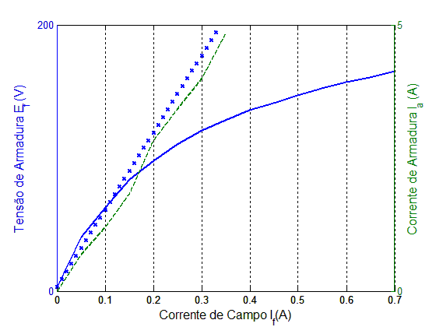

Figura - Curva que mostra a relação entre Ef e If.

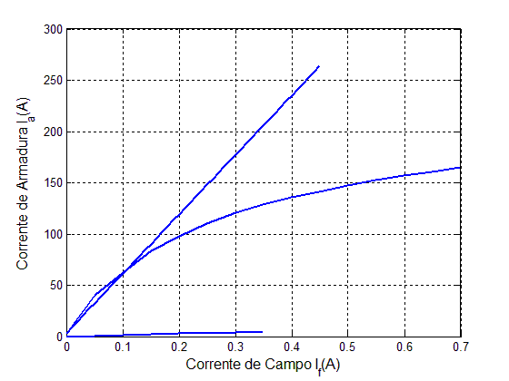

Figura - Curva que mostra a relação entre Ia e If.

A tensão nominal de linha da máquina é 230V, o que dá uma tensão de fase de 133,7V. O ponto correspondente a 133,7V na curva saturada mostrada na Figura 3 nos dá uma corrente de campo de aproximadamente 0,4A. Com essa mesma corrente encontra-se na reta estendida uma tensão gerada de 243V. Com uma corrente de campo de 0,4A tem-se pelo ensaio em curto circuito um valor de corrente de armadura de 6,48A. A partir desse valor de corrente e dos valores de tensão encontrados pela curva saturada e pela curva estendida encontra-se os valores de impedância síncrona saturada e não saturada, respectivamente.

$$Z_{S}=\frac{E_{fS}}{I_{A}}=\frac{133,7}{6,48}=20,63 Ω$$

$$Z_{NS}=\frac{E_{fNS}}{I_{A}}=\frac{243}{6,48}=37,5 Ω$$

O valor de resistência CC medida na máquina foi de 1,3 $Ω$, assim a resistência CA do estator da máquina é 1,95 $Ω$. Como

$$Z=R+jX$$

tem-se que $X_{S}=20,54 Ω$ e $X_{NS}=37,45 Ω$.

A tensão gerada pela máquina síncrona depende da sua velocidade síncrona e do fluxo gerado pela corrente de campo e a frequência da tensão gerada depende unicamente da velocidade síncrona do eixo. Assim se for desejável manter uma tensão gerada com uma frequência constante deve-se manter constante a velocidade do eixo da máquina.

Um gerador síncrono pode ser de polos salientes ou polos lisos, os de polos salientes são utilizados quando se trabalha com o gerador a baixa rotação, já os de polos lisos são utilizados quando este se trabalha com alta rotação.

Quando a máquina síncrona está em curto circuito a corrente de armadura é maior do que quando ela está operando em vazio, assim essa corrente de curto circuito gera um fluxo maior na máquina que se opõe ao fluxo gerado pela corrente de campo. O fluxo resultante então é menor, não saturando o material magnético da máquina. Por isso o gráfico da corrente de armadura pela corrente de campo é uma linha reta.

# Conclusão

Através do ensaio de curto circuito e do ensaio em vazio é possível levantar as curvas características da máquina e por elas determinar os parâmetros de um gerador síncrono. De posse desses valores pode-se determinar o ponto de operação da máquina para uma carga conhecida.

# 